计算机总线

总线概述
USB=Universal Serial Bus 通用串行总线
主要对外提供连接接口、不同设备通过USB接口进行连接、统一连接标准

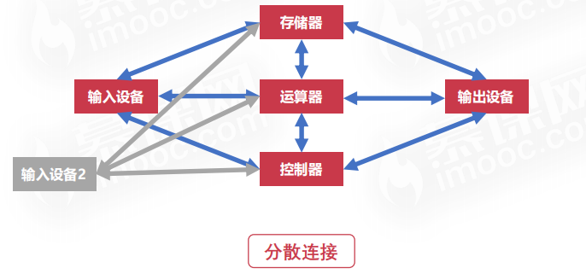

总线分类
片内总线、系统总线。
片内总线：芯片内部（CPU芯片）的总线，可在寄存器与寄存器之间，也可在寄存器与控制器、运算器之间。
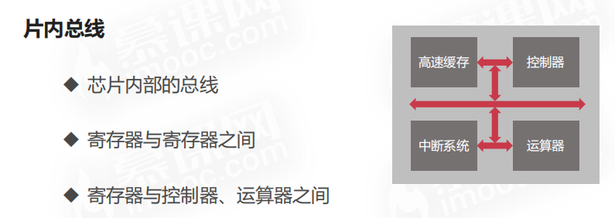

系统总线：CPU、主内存、io设备、各组件之间的信息传输线。
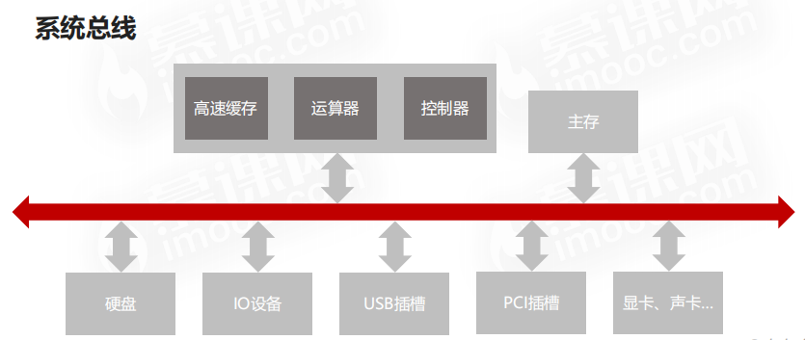
系统总线的分类：数据总线、地址总线、控制总线。
数据总线：部件之间进行双向传输数据（数据大小为总线位数或总线宽度）
地址总线：传输地址，（地址总数=n，则寻址范围：0-2^n）
控制总线：控制信号的传输、由一个组件发给另一个组件、监视组件的状态（就绪/未就绪）

总线仲裁
总线仲裁解决总线使用权。当内存要和磁盘、io设备进行数据传输，而磁盘和io设备都就绪了，那么要选择哪个先开始。

仲裁的方法
链式查询：
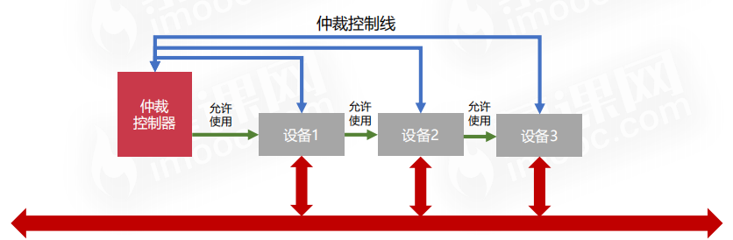

计时器定时查询：
仲裁控制器对设备编号并使用计数器累计计数
接收到仲裁信号，往所有设备发送计数值
计数值和设备编号一致则获得总线使用权。
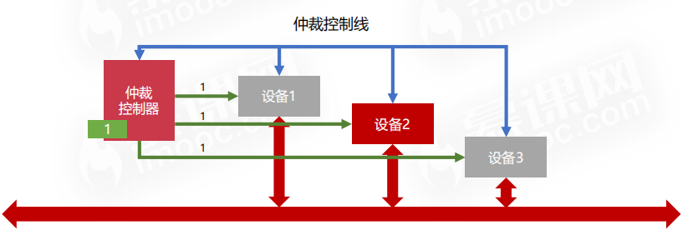

独立请求：
设备单独向仲裁器发送和接收请求，同时收到多个，则使用按权优先级分配使用权。
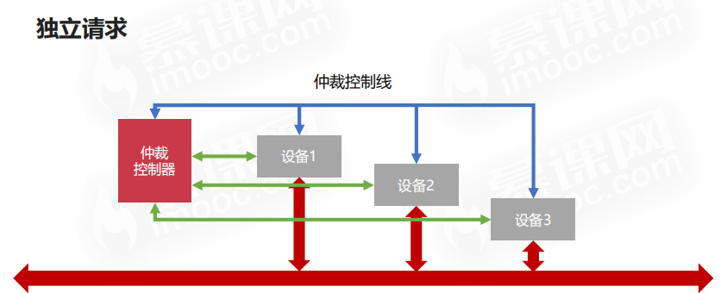

输入输出设备

常见的输入输出设备
字符输入设备（键盘）
图形输入设备（鼠标、数位板、扫描仪）
图像输出设备（显示器、打印机、投影仪）

输入输出接口设计（io总线）
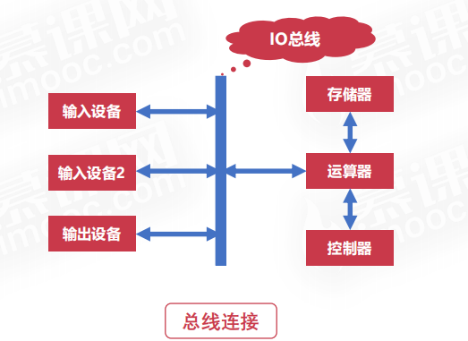
系统总线和IO总线：一台计算机内部多半由两条总线串在起来(当然实际情况会有不同，这里只讨论常见的，简单的情况)，一条总线叫系统总线，系统总线上接了CPU，MEmory，cache什么的
一条叫I/O总线，I/O总线上接的就是外围设备，现如今最常见的就是PCI总线了。
io总线包括：
数据线：io设备与主机进行数据交换的传输线，分单向和双向。
状态线：io设备向主机报告信号，查询设备是否正常连接、就绪，设备是否倍占用。
命令线：CPU向设备发送信号、写信号、停止信号。
设备选择线：对连接在总线上的设备进行选择。

Cpu与IO设备的通讯

程序中断
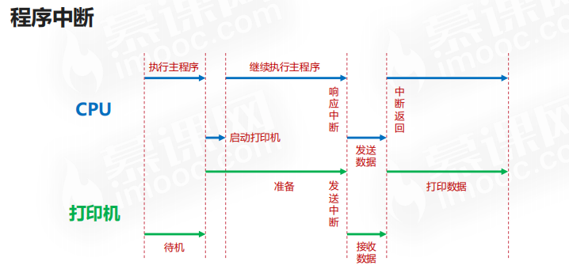
程序中断，会频繁地打断cpu地执行。

DMA（直接存储器访问）
当主存与io设备进行交换信息时，不需要中断CPU。
https://www.cnblogs.com/jikexianfeng/p/6413262.html
因为CPU将系统总线交由DMA来管理。
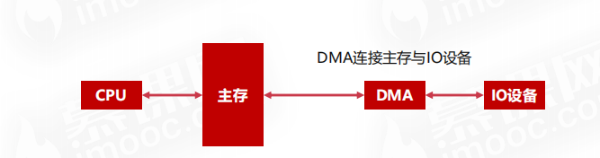

计算机存储器

存储器分类
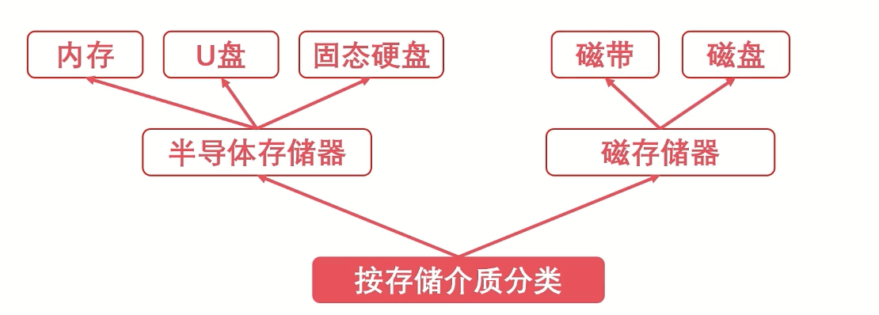
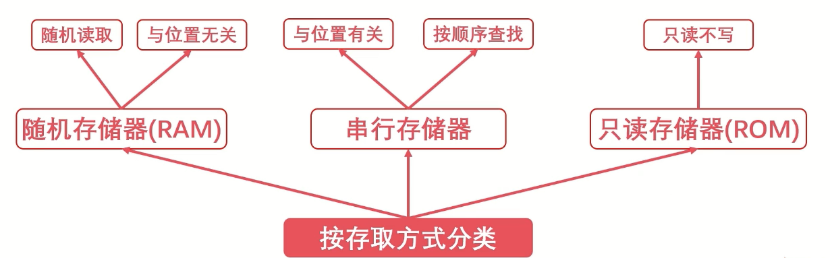
Bios是rom

存储器的层次结构
缓存：CPU寄存器、告诉缓存
主存：内存
辅存：磁盘U盘

缓存--主存层次：解决主存和CPU速度不匹配的问题。
主存--辅存层次：解决内存空间不足问题。

主存和辅存
问题：计算机断电，内存数据丢失，磁盘数据不丢失。

内存：属于RAM，通过电容存储数据，每隔一段时间刷新一次（保证电容存在），如果断电，电容没了，数据也就丢失了。
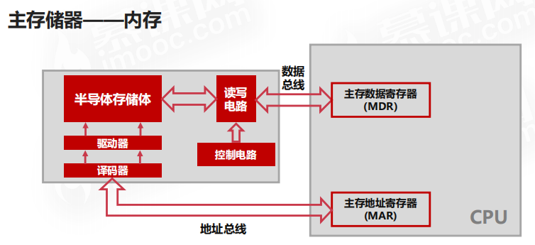

操作系统决定了它能够使用的内存大小。
32位的操作系统：2^32=4 GB
64位的操作系统：2^64=2^34 GB
所以32位的操作系统的寻址大小为4GB，所以最大只能用4GB的内存，即使有8GB的内存，也只会用到4GB。而64位的操作系统则可以用2^34GB的地址，而目前最大的内存是16GB，所以可以适配现在所有的内存。

磁盘：

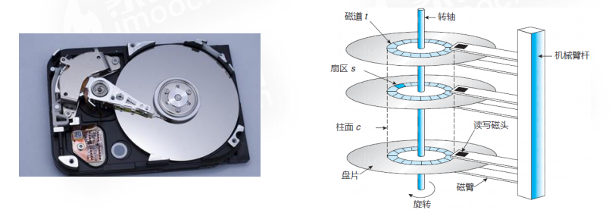
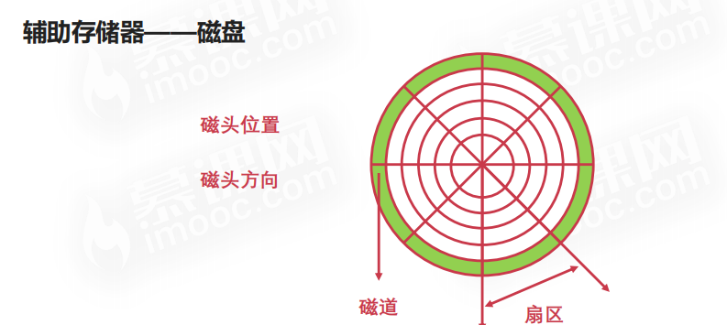

磁盘的寻址
先来先服务：按照顺序
最短寻道时间优先：与当前磁头的位置相对最近的磁道优先
扫描算法（电梯算法）：来回
循环扫描算法：指定内向外，或者外向内

高速缓存

工作原理
高速缓存是以字为存储单位，多个字组成字块，字块组成缓存。
字：二进制代码的组合。
字块：连续的字组成字块。
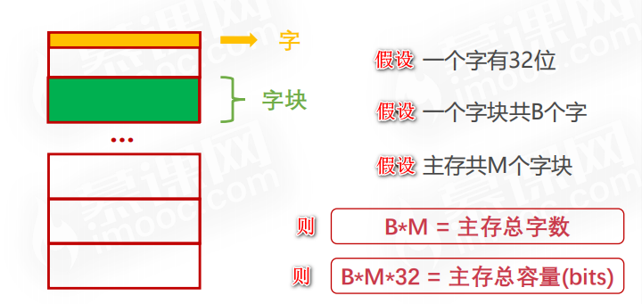
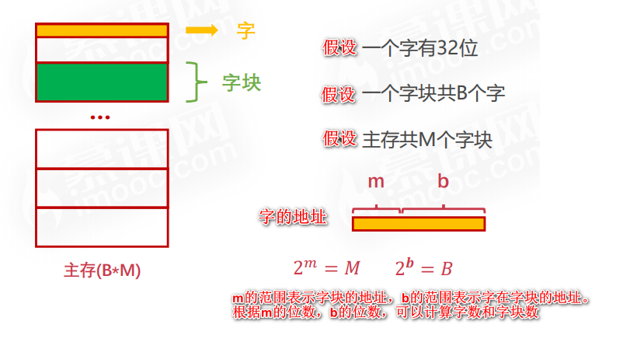
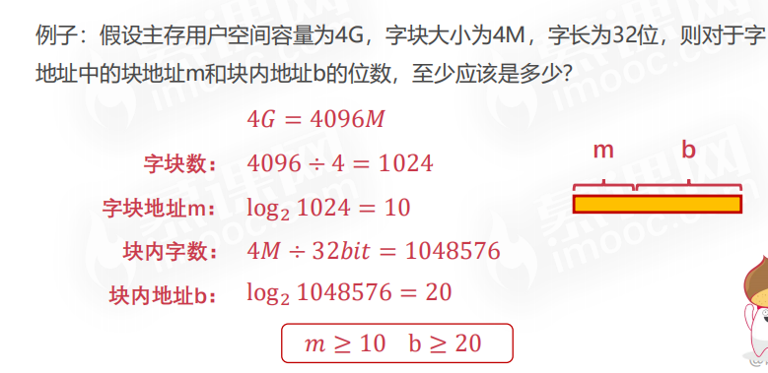

缓存的指标
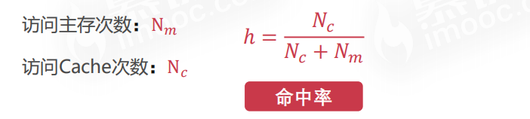
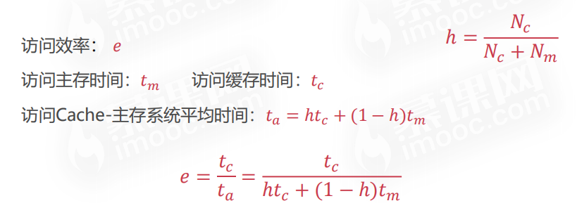

替换策略
随机算法
先进先出算法
最不经常使用算法
最近最少使用算法

计算机的指令系统
上文的：机器指令=微程序>微指令
机器指令：操作码和地址码。
操作码：这个机器指令执行的操作：是运算、
地址码：这个机器要操作的数据或者数据的地址。

地址码
分为三地址码、二地址码、一地址码、零地址
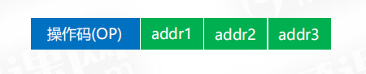
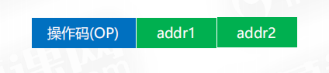

零地址：在机器指令无地址码，执行空操作、停机、中断返回等。

操作码
操作码的位数可以表示有多少种操作类型。
有：移位操作、数据传输、控制、逻辑运算等。

寻址方式
寻址可以分为指令寻址和数据寻址。寻找下一条将要执行的指令地址称为指令寻址，寻找操作数的地址称为数据寻址。指令寻址比较简单，它又可以细分为顺序寻址和跳跃寻址。而数据寻址方式种类较多，其最终目的都是寻找所需要的操作数。
数据寻址寻找的是操作数的地址，指令寻址寻找的是下条指令的地址，它决定于程序转移地址。

指令寻址
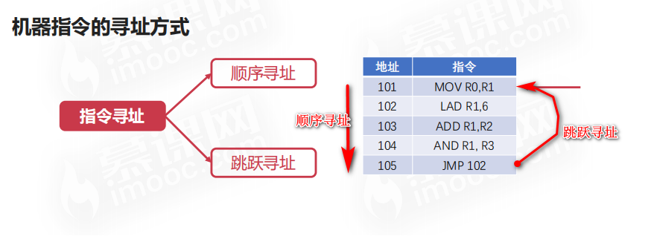

数据寻址
- 立即寻址
地址码上就是操作数
- 直接寻址
地址码上是操作数的地址
- 间接寻址
地址码上是操作数的地址的地址
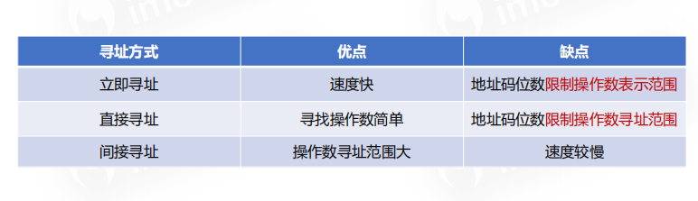

计算机的控制器
协调和控制计算机的运行，主要是从高速缓存取机器指令，然后解析，再通过脉冲让运算器知道指令含义去执行。

程序计数器
存放下一条指令的地址。

时序发生器
发送时序脉冲，CPU根据不同的时序脉冲有节奏的进行工作。

指令译码器
翻译操作码对应的操作以及控制传输地址码对应的数据。简单说就是翻译机器指令

指令寄存器
将指令从主存或高速缓存存储在指令寄存器，而不用每次都访问缓存。

主存地址寄存器
保存当前CPU正要访问的内存单元地址。

主存数据寄存器
保存当前CPU正要读或写的主存数据

通用寄存器
暂时存放或传输数据或指令，保存ALU运算中间结果，容量比一般寄存器大。

计算机的运算器
根据控制器发送的脉冲的含义来做数据运算。

数据缓冲器
ALU在执行（忙的状态），暂时缓存输入的数据，暂时缓存输出的数据。

ALU
算术逻辑单元，执行常见的位运算、算数运算。
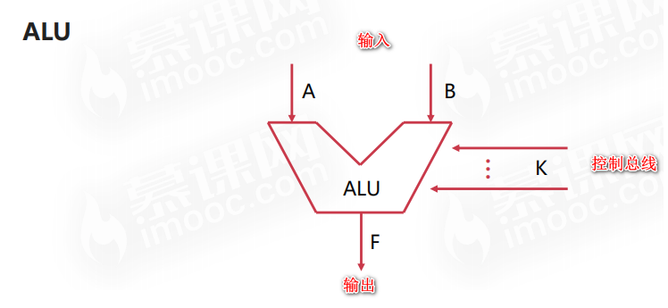

状态字寄存器
存放运算状态（条件码、进位、溢出、结果正负）
存放运算控制信息（调试跟踪标记位、允许中断位 ）

通用寄存器
同控制器的通用寄存器

计算机指令执行过程

指令执行过程
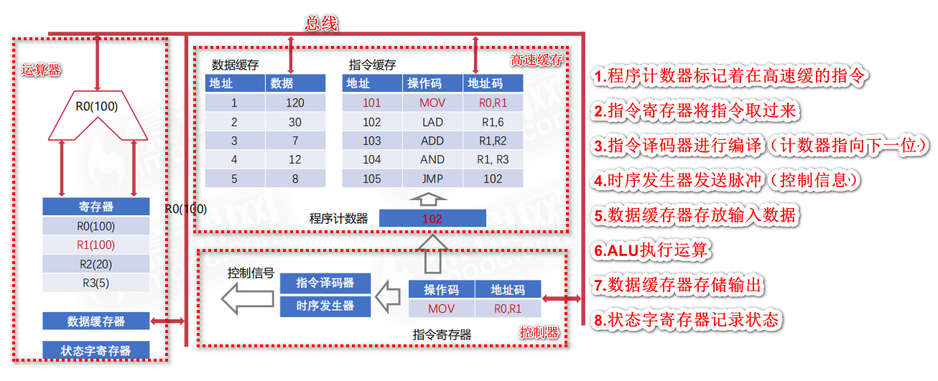
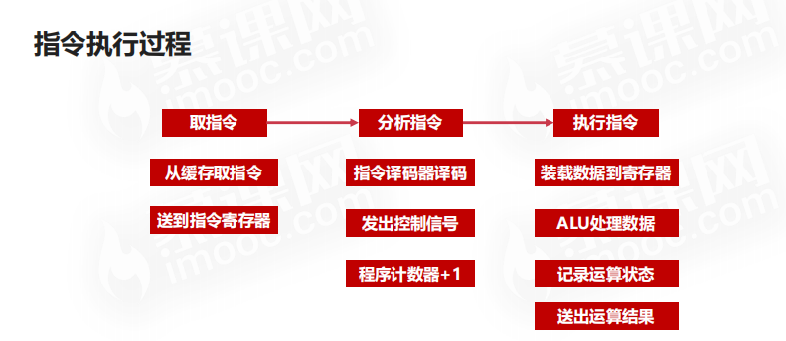

CPU流水线设计
Cpu执行不可能是：
控制器--》运算器--》控制器--》运算器。(串行)
而应该是
控制器--》运算器、控制器--》运算器、控制器（流水）
